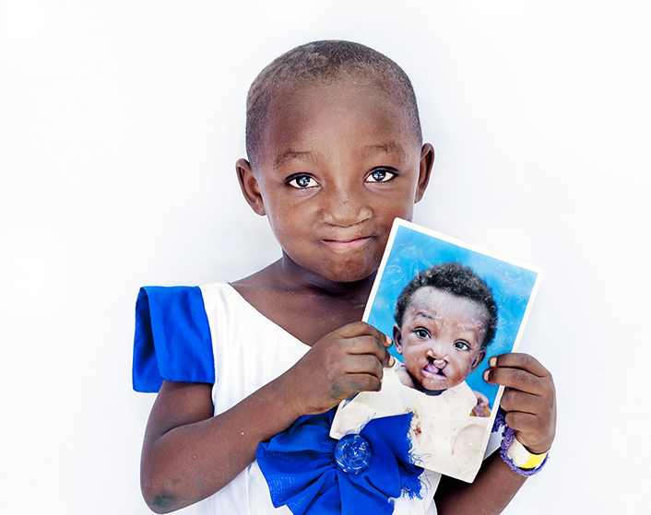

Varmt tack
PR husbilsklubb
för den generösa gåvan
till Operation Smile.

Gåva på 1024 kr är
damerna i PR husbilsklubbs travvinst
vid höstträffen i Vårgårda.

Fler barn får nu chansen till
ett nytt leende och ett nytt liv!

